Федеральное государственное образовательное бюджетное

учреждение высшего образования

**«Финансовый университет при Правительстве Российской Федерации»**

**(Финансовый университет)**

Колледж информатики и программирования

**ОТЧЁТ**

**По лабораторной работе**

**№14**

Студент: Володин Никита Сергеевич

Дисциплина/Профессиональный модуль: Инфокоммуникационные системы и сети

Группы: 3ПКС-320

Преподаватель

Сибирев И.В.

Оценка за работу :_______

**Москва – 2023г.**

**Лабораторная работа №14**

Работа с git

**Цель работы:**

Изучить возможности git

**Задание:**

Пройти тест на gitlearn

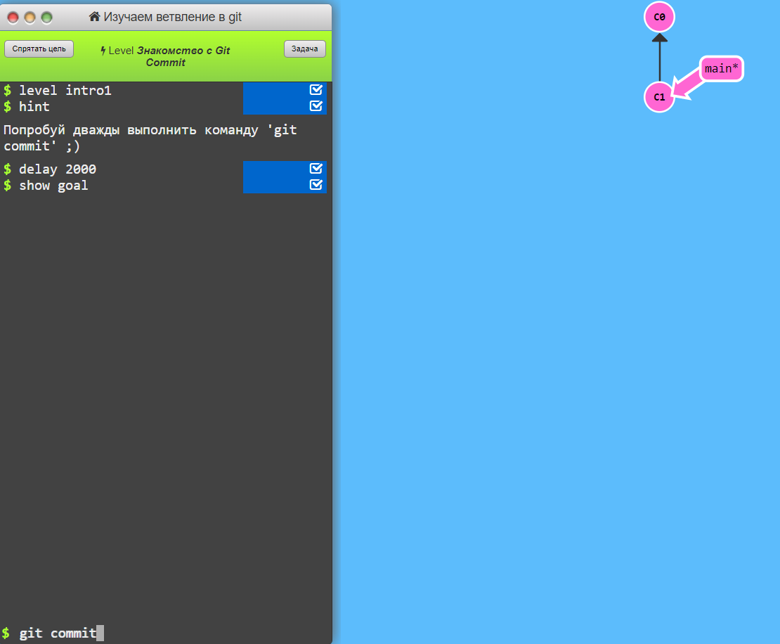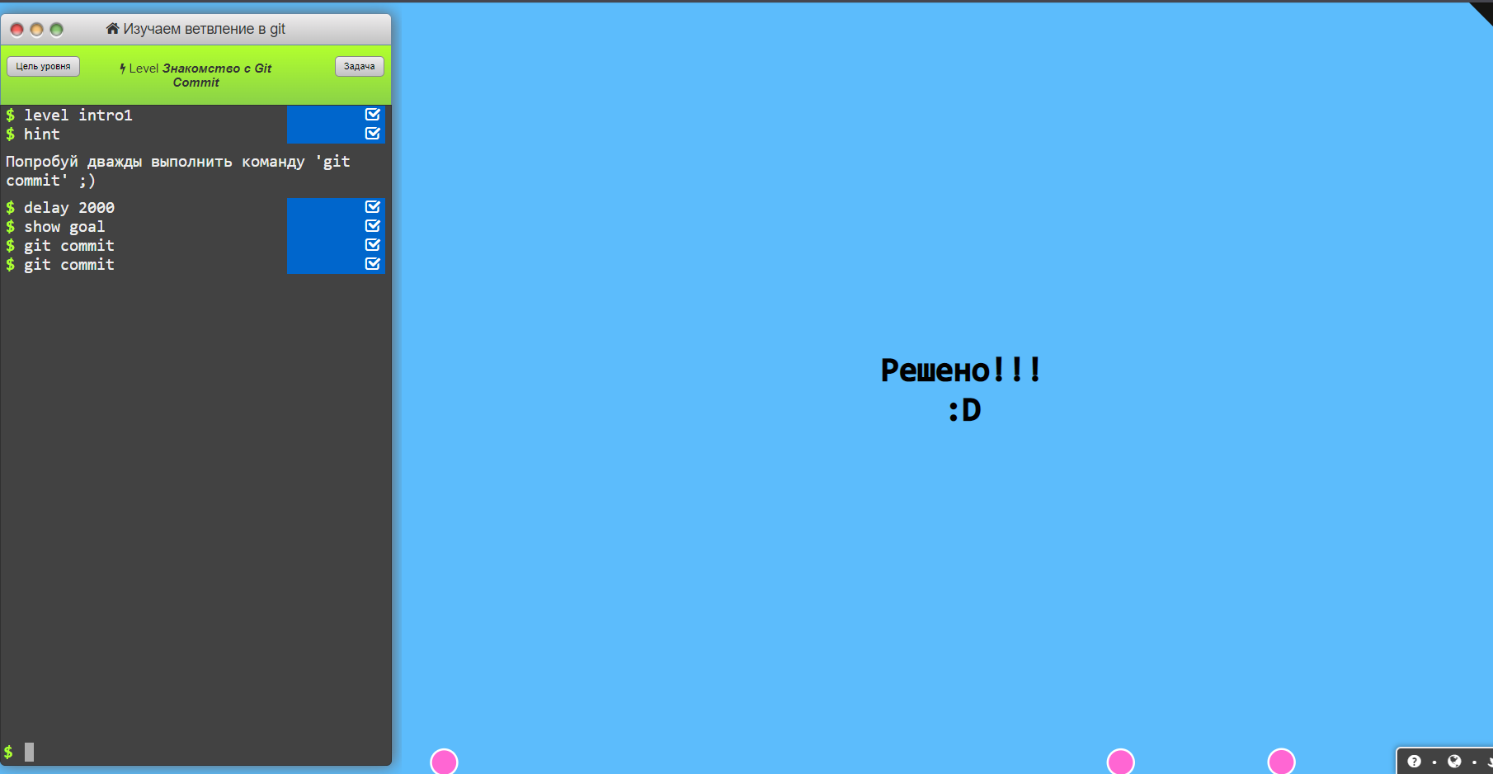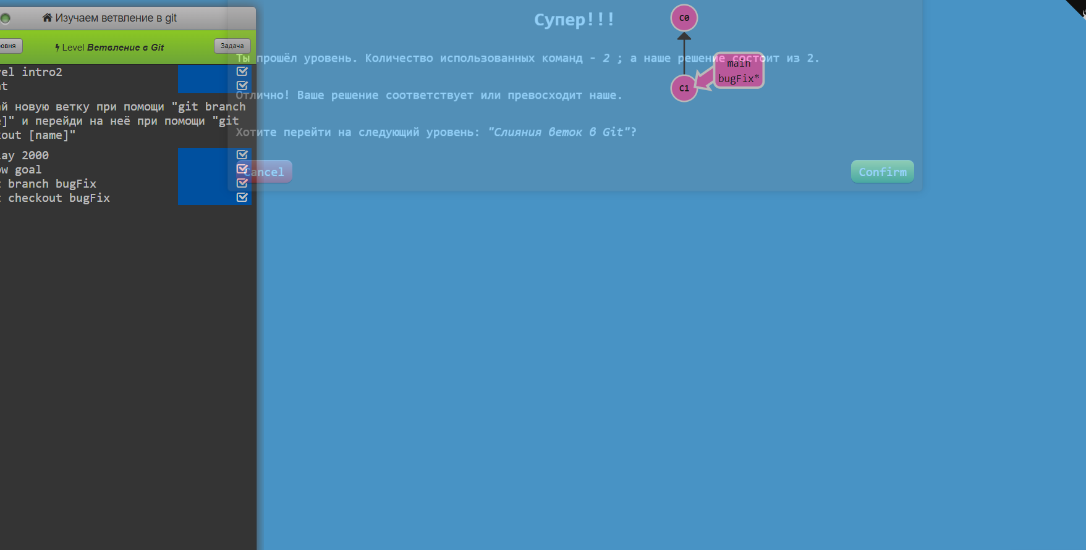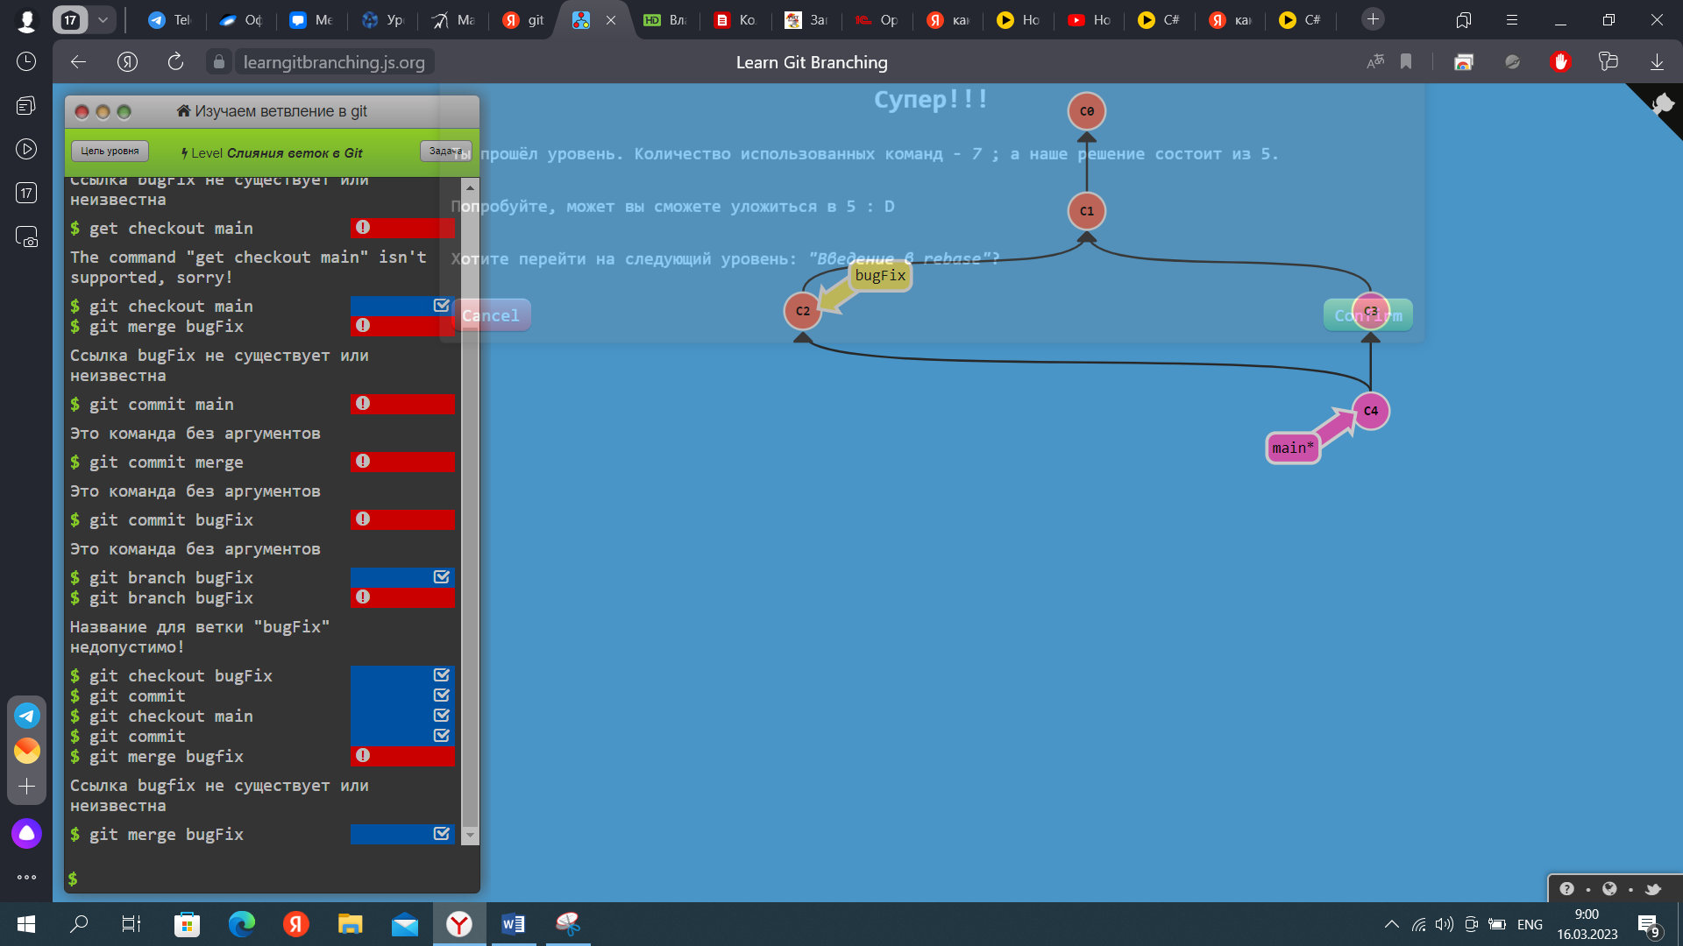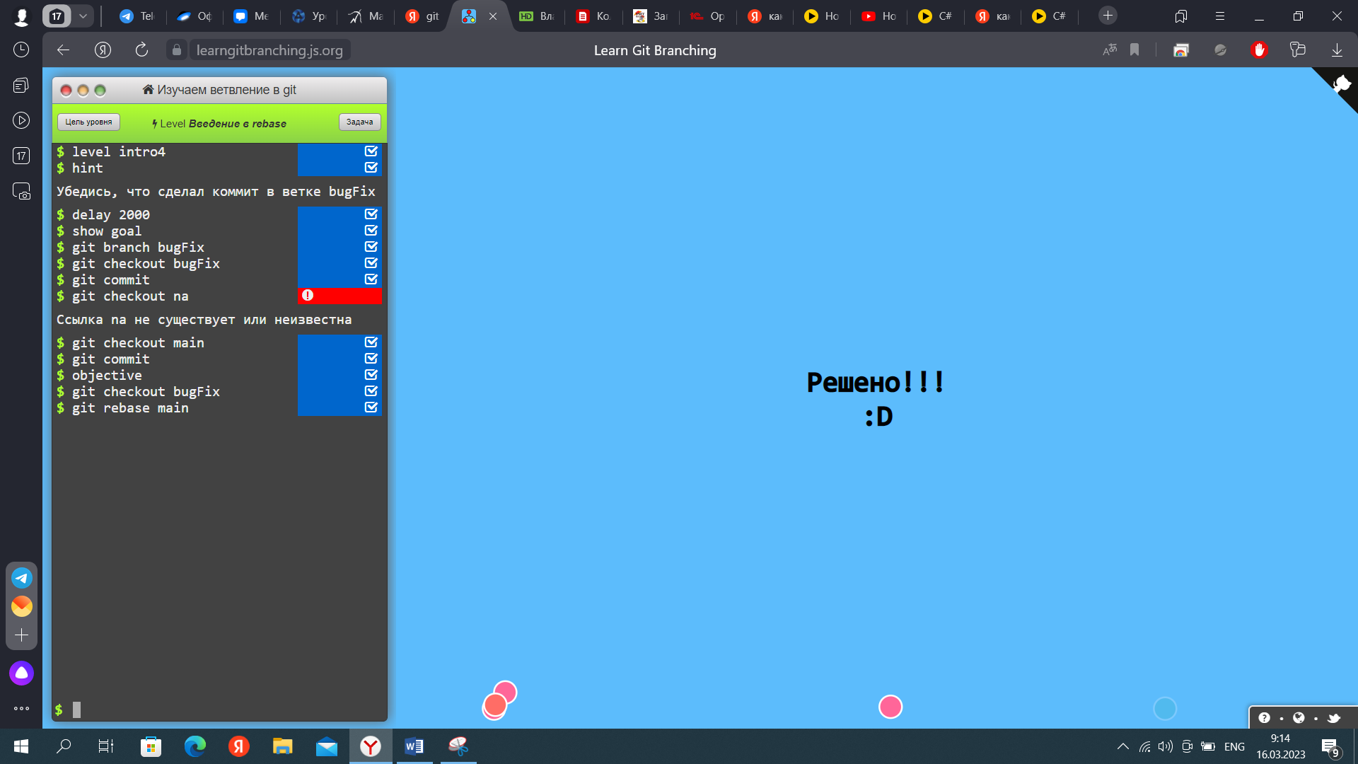

Вывод

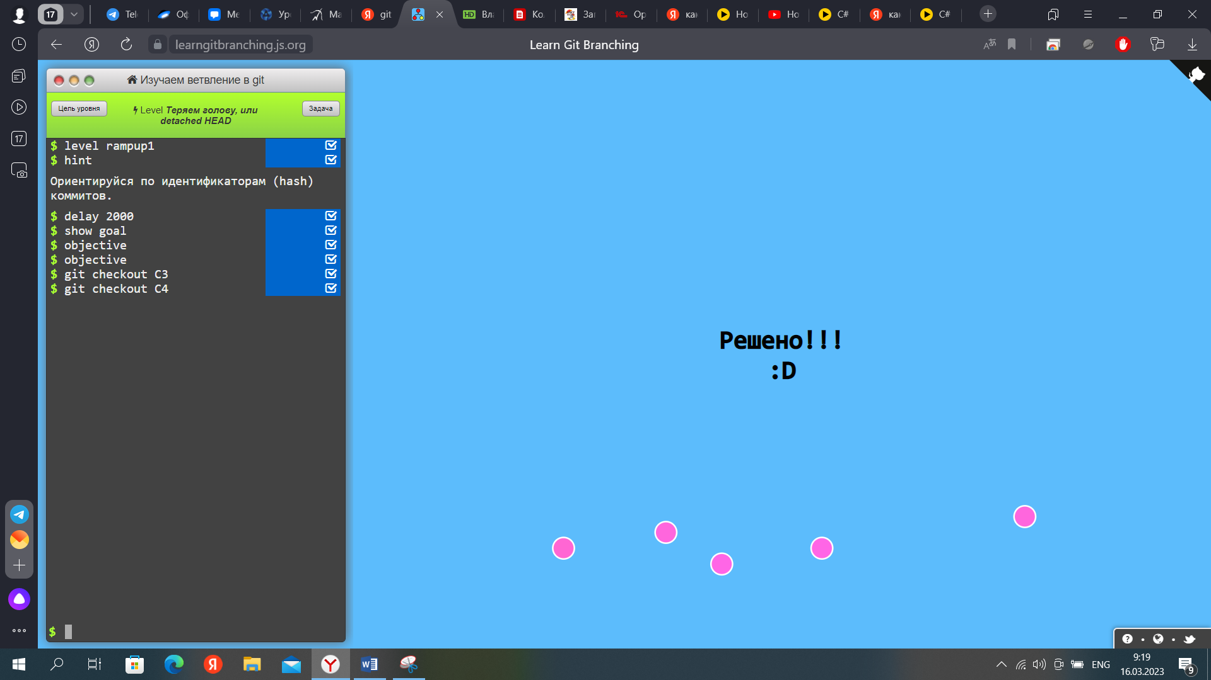

Вывод: Изучил возможности git так же прошёл тест gitlearn